PROSES PRODUKSI C-PRO (PE MURNI)
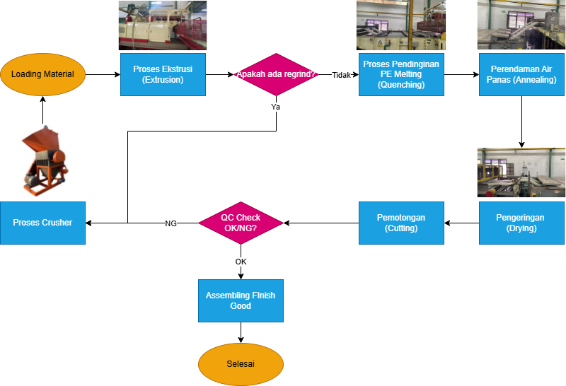
Keterangan
Regrind : sisa lelehan saat pertama kali mesin ekstrusi di operasikan.
Crusher : mesin untuk mencacah regrind.

